**LAPORAN PRAKTIKUM PPK**

**MODUL 1**

**SPRING FRAMEWORK**

Buat aplikasi CRUD menggunakan Spring MVC, Thymeleaf, MySQL, Spring JPA, dan Hibernate dengan petunjuk sebagai berikut.

1. Create (Tambah Data)

* Buatlah entitas Mahasiswa dengan atribut NIM, Nama, Jurusan, dan Tanggal Lahir.
* Implementasikan sebuah form HTML untuk memasukkan data mahasiswa baru.
* Sesuaikan kode controller untuk menyimpan data mahasiswa baru ke dalam database.

1. Read (Tampilan Data)

* Tampilkan daftar semua mahasiswa yang ada dalam tabel.
* Buat halaman HTML yang menampilkan data mahasiswa dalam tabel.
* Sesuaikan kode controller untuk mengambil data mahasiswa dari database dan meneruskannya ke tampilan.

1. Update (Edit Data)

* Implementasikan fitur untuk mengedit data mahasiswa berdasarkan NIM.
* Buatlah form HTML untuk mengedit atribut Nama, Jurusan, dan Tanggal Lahir dari mahasiswa.
* Sesuaikan kode controller untuk mengambil data mahasiswa berdasarkan NIM, menampilkan dalam form edit, dan menyimpan perubahan ke database.

1. Delete (Hapus Data)

* Tambahkan fungsi untuk menghapus data mahasiswa berdasarkan NIM.
* Sesuaikan kode controller untuk menghapus data mahasiswa dari database.

1. Pencarian Data

* Tambahkan fitur pencarian mahasiswa berdasarkan NIM atau Nama.
* Sesuaikan kode controller untuk mengambil data mahasiswa yang sesuai dengan kriteria pencarian.

1. Validasi Data

* Terapkan validasi pada form input untuk memastikan data yang dimasukkan sesuai format yang diharapkan.
* Tampilkan pesan error yang relevan jika validasi gagal.

1. Exception Handling

* Sesuaikan kode program untuk menangani exception yang mungkin terjadi saat berinteraksi dengan database atau melakukan operasi CRUD.
* Tampilkan pesan error yang informatif kepada pengguna.

1. Tampilan Detail Mahasiswa

* Buat halaman detail untuk menampilkan informasi lengkap tentang seorang mahasiswa berdasarkan NIM.
* Sesuaikan kode controller untuk mengambil data mahasiswa berdasarkan NIM dan mengirimnya ke tampilan detail.

1. Menghubungkan dengan Halaman Utama

* Tambahkan tautan di halaman utama untuk mengakses semua fitur CRUD yang telah diimplementasikan.

**Jawaban:**

Kode project dapat dilihat pada: <https://github.com/afrzl/Pemrograman-Platform-Khusus/tree/master/Pertemuan%201/praktikum1>

1. Halaman Index

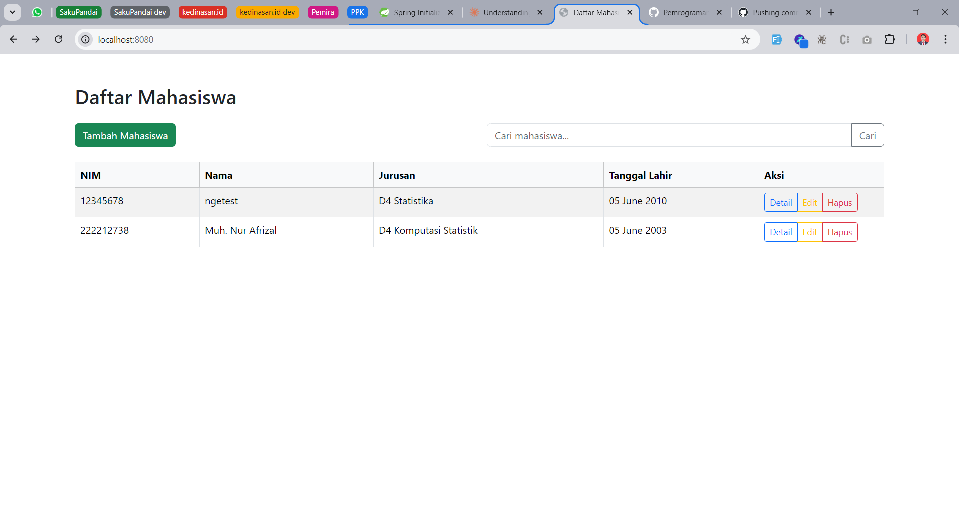

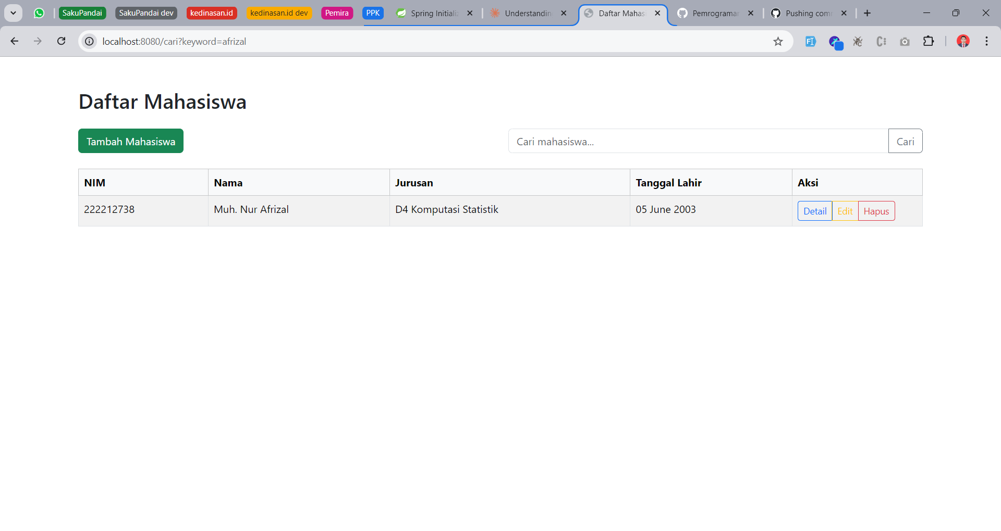

Pada halaman index, menampilkan semua data dalam bentuk tabel. Terdapat button untuk berpindah halaman ke tambah data, lalu juga terdapat input field untuk pencarian berdasarkan nama mahasiswa. Pada tiap record, terdapat 3 button, yaitu detail, edit, dan hapus.

1. Halaman Tambah Data

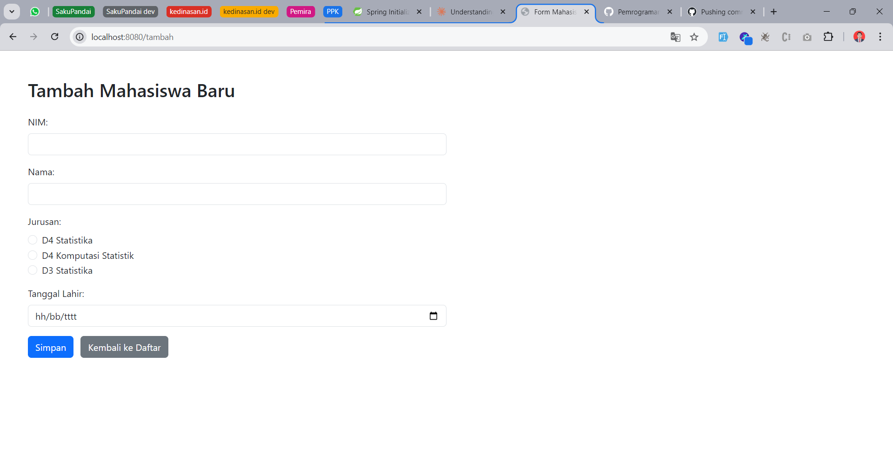

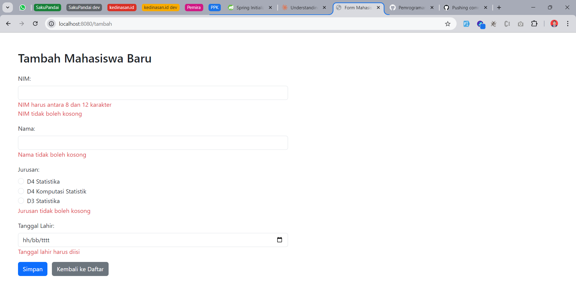

Halaman tambah data, digunakan untuk menambah record ke dalam database. Tersedia input field nim, nama, serta radio button jurusan dan input tanggal lahir. Pada tambah data juga terdapat validasi untuk pengecekan data terlebih dahulu.

1. Edit Data

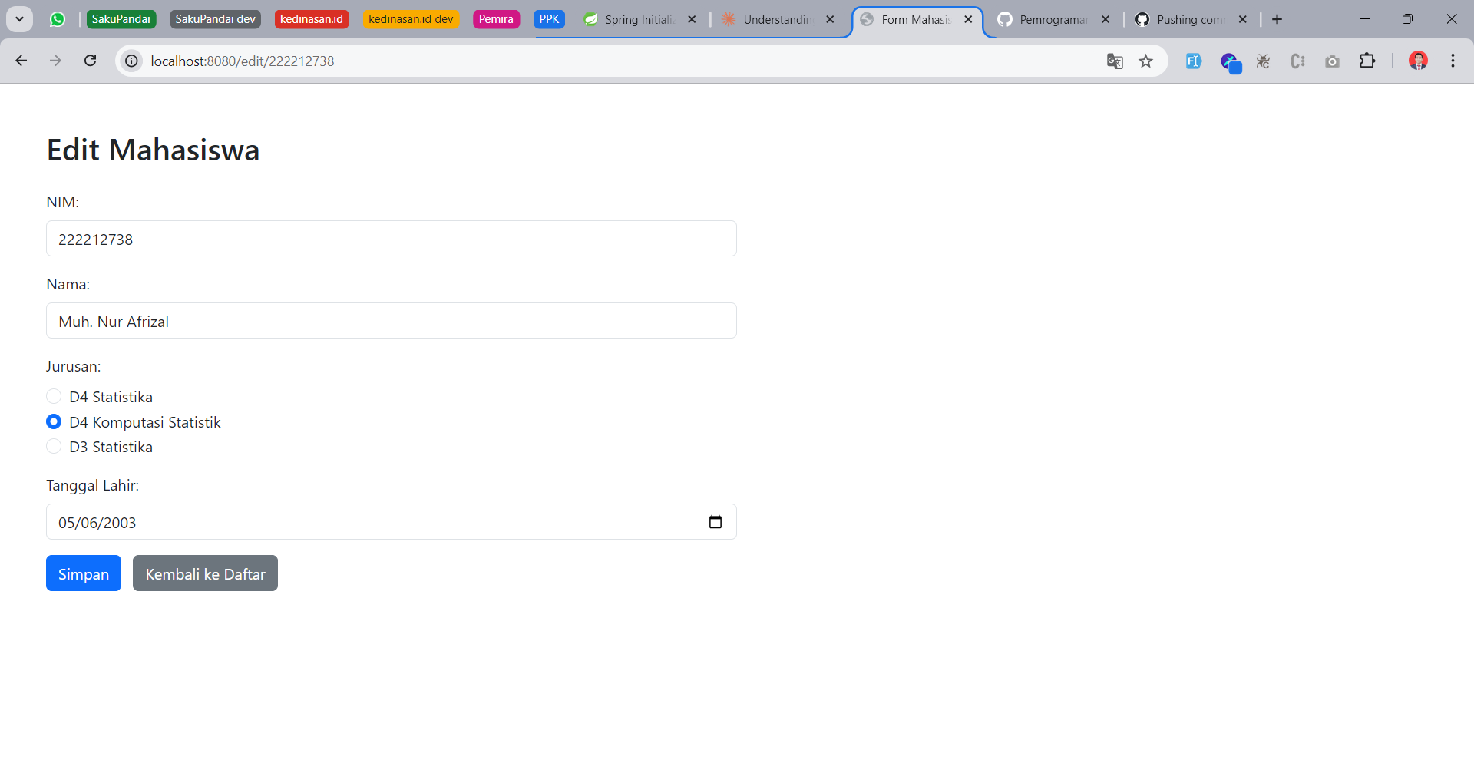

Halaman edit data menggunakan parameter NIM sebagai primary key. Sama seperti tambah data, halaman edit juga menampilkan beberapa input field.

1. View Data

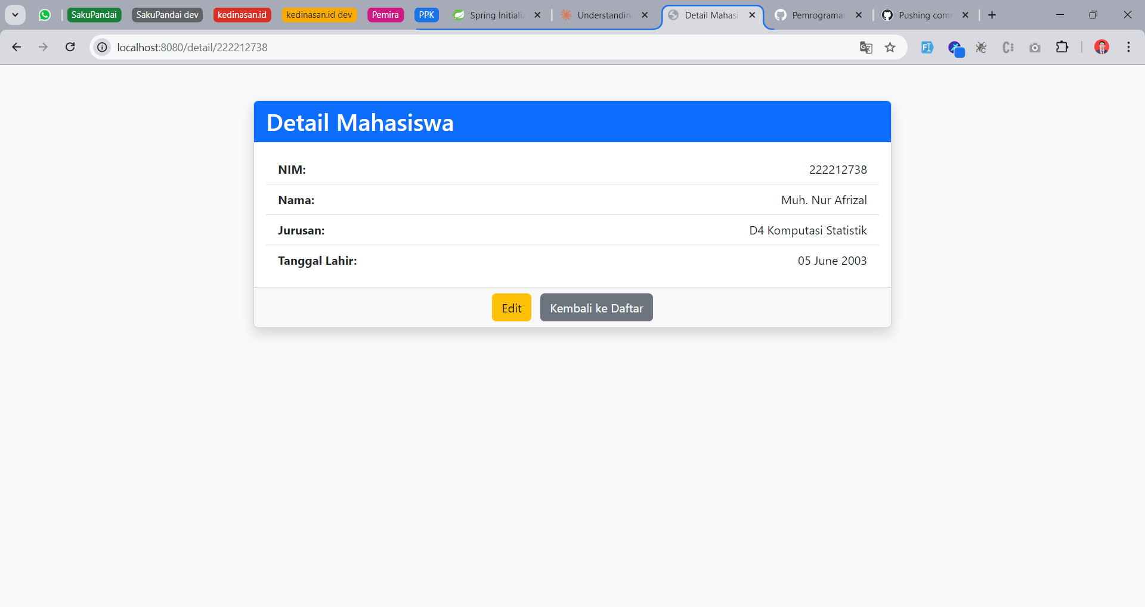

Halaman view data, menampilkan detail dari record tersebut.

1. Delete Data

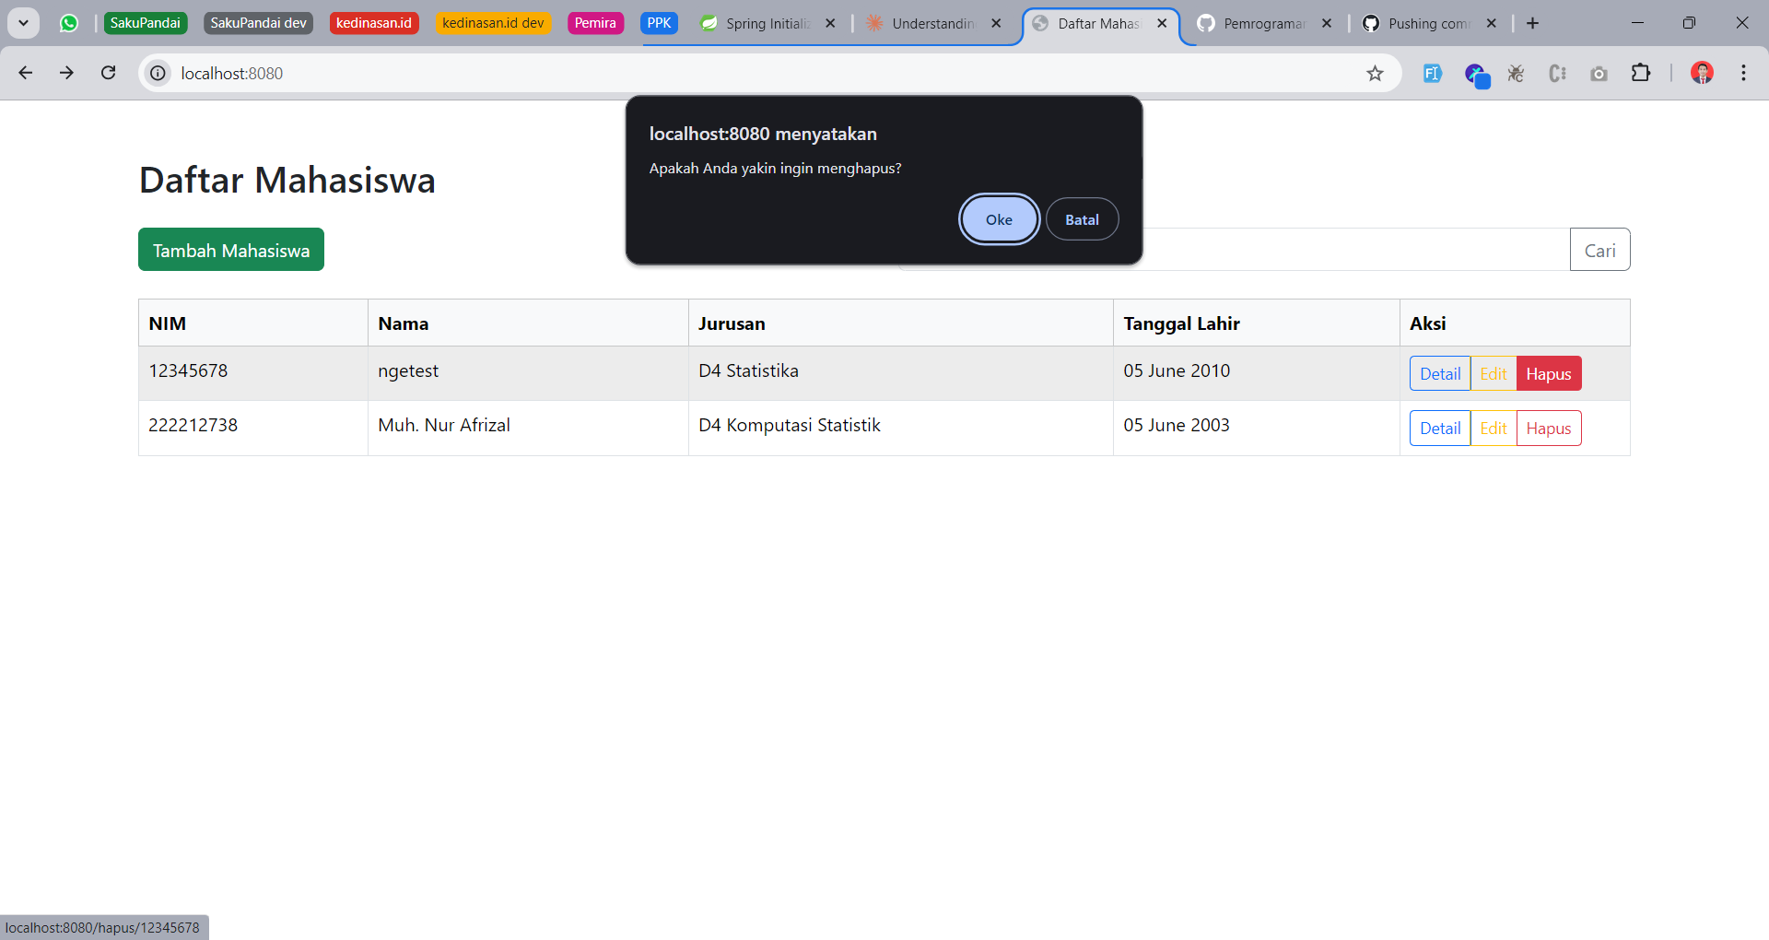

Pada delete button, terdapat alert konfirmasi apakah yakin untuk menghapus record tersebut. Jika klik OK, maka record akan terhapus.